MS1793 EVB11 Motor应用Demo

本文描述使用MS1793 EVBv1.1和直流电机实现蓝牙锁应用。

手机App使用nRF Connect
IOS: | https://itunes.apple.com/cn/app/nrf-master-control-panel-ble/id1054362403?mt=8
Android: | wandoujia或者360手机助手上查找

SDK软件
代码工程请使用app11-motor-lock进行编译和下载。
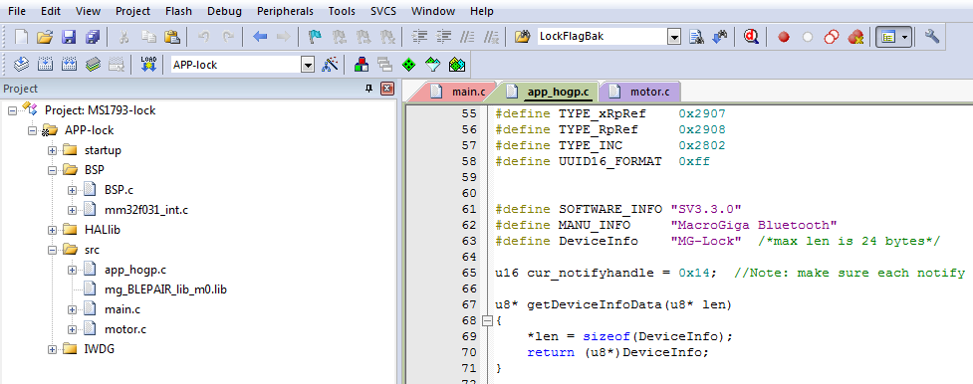

根据产品需要可以修改
产品名称：
#define DeviceInfo "MG-Lock"
配对密码：
unsigned char PinCode[6]={'1','2','3','4','5','6'}
用户密码：
static u8 Passwd_in[4]={'1','2','3','4'}
使用手机App的Demo过程：

1. 使用手机原生蓝牙界面查找设备，找到MG-Lock后点击进行配对。默认配对密码为123456，配对成功后MG-Lock设备自动保存到配对设备列表，以后不需要步骤1。
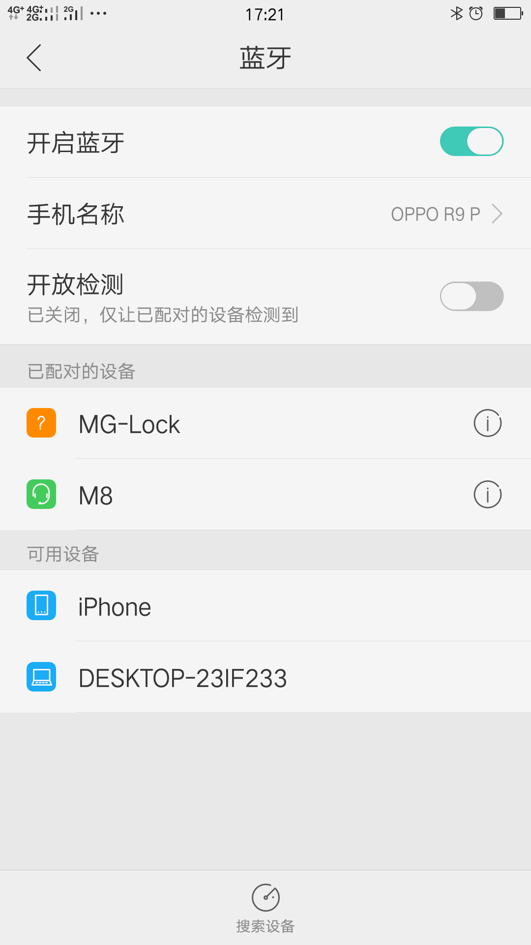

2. 手机打开nRF Connect App，开始搜索ble设备。
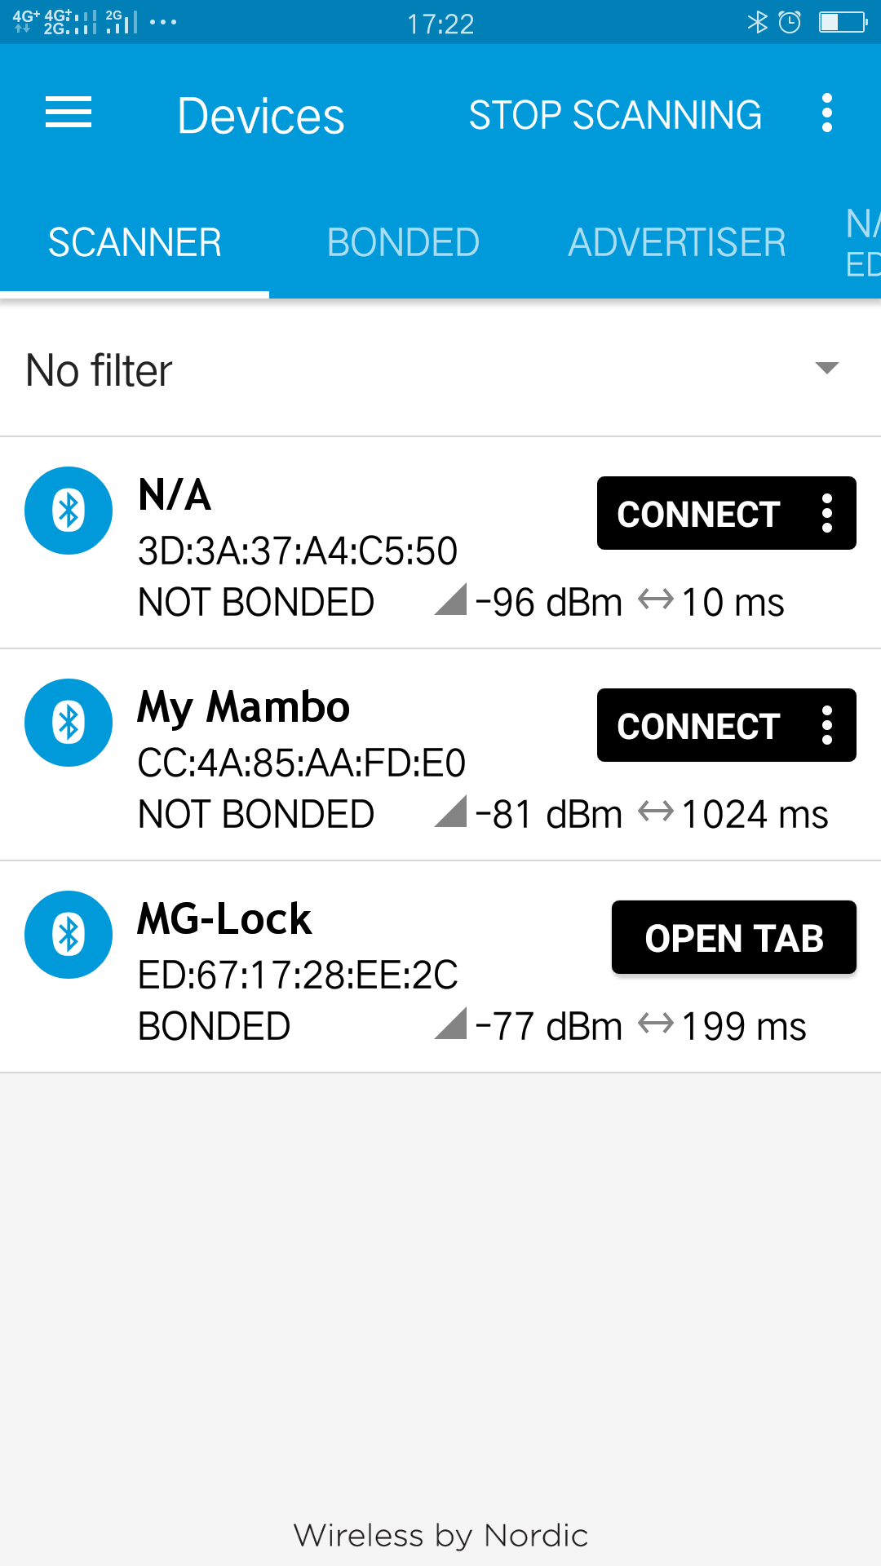

3. 选择对应的BLE设备（设备名字为MG-Lock），等待连接成功。连接成功后会有相应提示，右上角Connect会变成Disconnect。
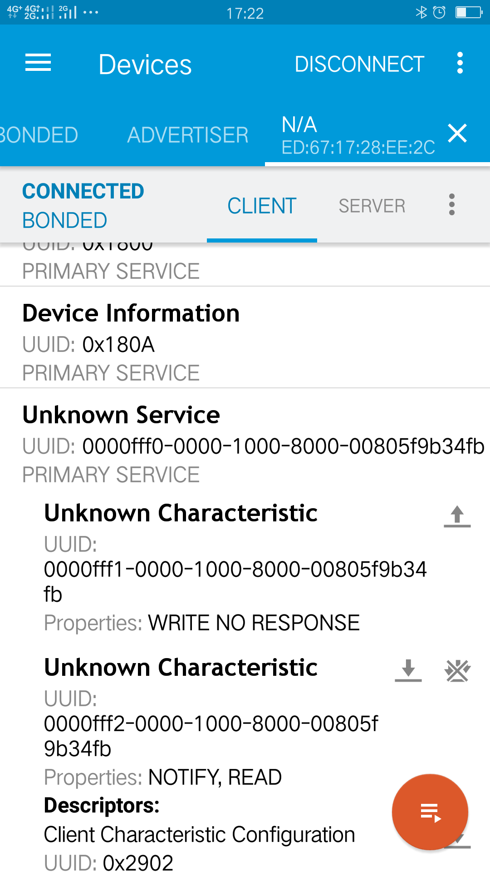

4. 连接成功后，对UUID为fff1的特征值写0x31323334（模拟用户输入密码”1234”），EVB板上连接的马达开始转动，执行开锁动作。
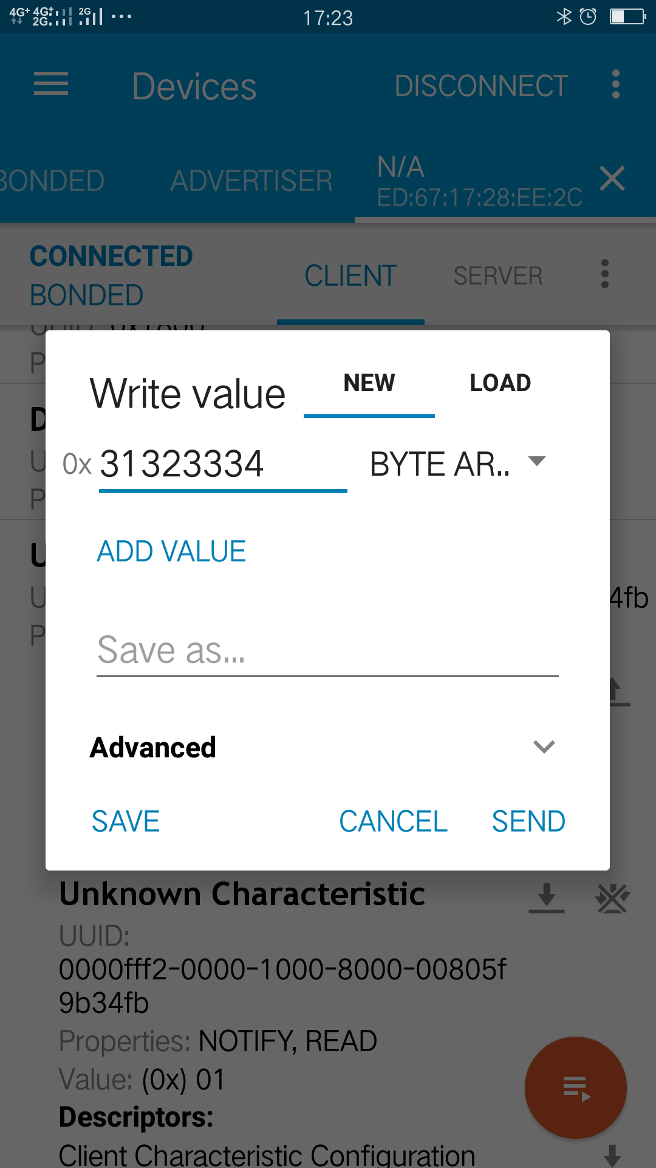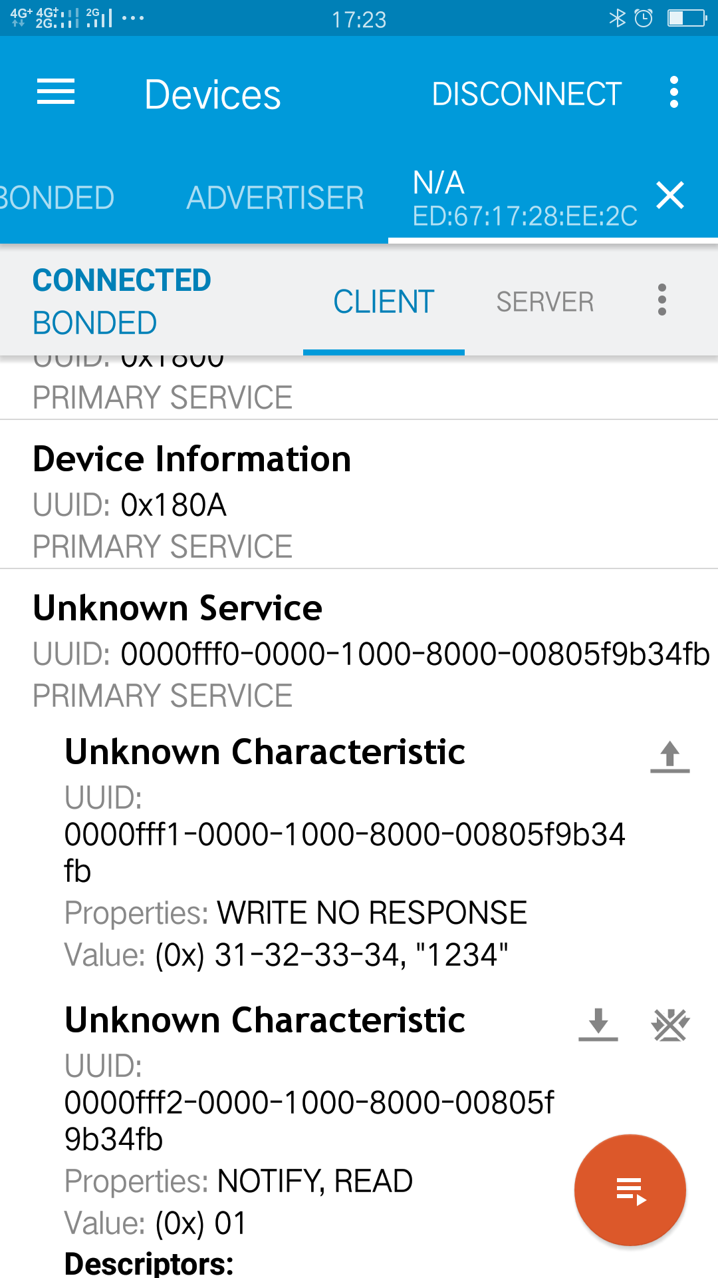

5. 按下按键PA0模拟锁开启完成，UUID为fff1的特征值结果为0表示锁闭状态为开启；放开按键，结果为1表示锁闭。这里只用马达驱动开锁，关锁默认为手动操作。
